# prestashop（跳转支付）接口安装说明

**速汇通支付插件(跳转支付)V2.0.4**

**更新日期：2016-10-31**

**版本特性：**

1、更新支付页面及跳转支付模块，优化支付体验，避免重复提交

2、增加错误日志

3、增加返回码说明

4、更新安装说明文件wrod

**语言支持：**

英语（english）、法语（french）、德语（german）、意大利语（italian）、日本语（japanese）、简体中文（schinese）

温馨提示：

此支付接口(高内嵌)是参照prestashop 1.60版本开发，不一定适用于prestashop网店其他的版本。由于该支付接口并没有更改网店本身源程序，所以安装该支付接口前无需备份源程序。

# FTP上传文件

**将接口文件的include、vm_Checkout等文件覆盖至网店同级目录全部覆盖（不需要备份任何文件）**

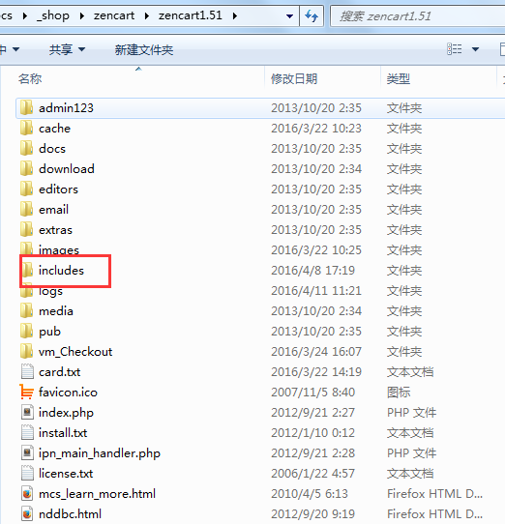 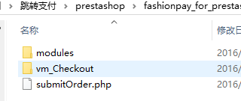

# 安装步骤

**步骤一**

选择【Modules】->【Modules】->【Payments and Gateways】打开支付模块列表

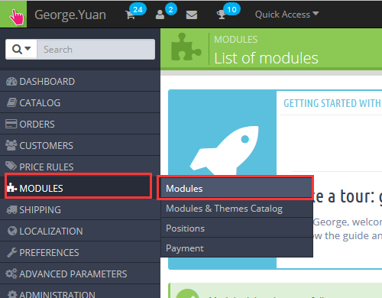



**步骤二**

点击install安装

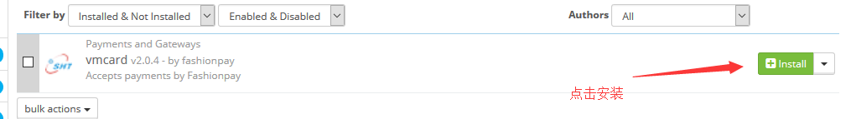

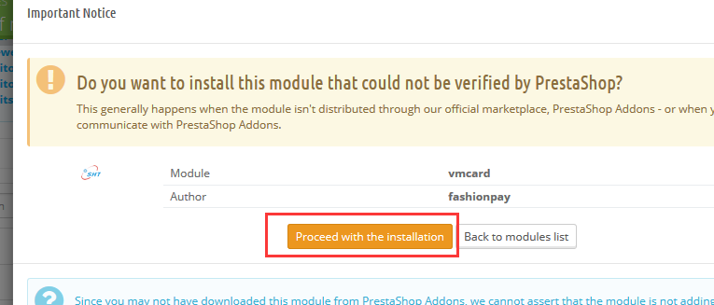

**步骤三**

1. Fashionpay ID 商户号
2. Fashionpay MD5key 商户key，注册账户时获得
3. Language 支付页面语言（en-English,es-Spanish, fr-French,it-Italian,jaJapanese,  
    de-German,zh-Chinese）
4. New Order Status 新创建订单状态（shipped）
5. Success Order Status 支付成功订单状态（Payment accepted）
6. Processing Order Status支付待处理订单状态（Processing in progress）
7. Failed Order Status 支付失败订单状态（payment error）

9、Transaction URL 提交支付网址（保持默认）

1. Return URLl 返回网址（保持默认）
2. Payment Return URL 返回网址（网站注册审核时提交的返回网址）

11、Payment Log 支付日志（记录所有支付信息和请求错误，

默认文件夹: /vm_Checkout/log/）根据需要开启

然后点击Update Setting保存设置

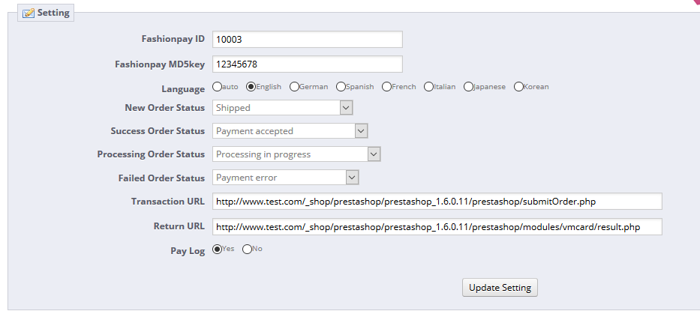

# 接口测试

1. 选择fashionpay支付方式

测试卡号：4111111111111111

Cvv：456

日期：2022-03

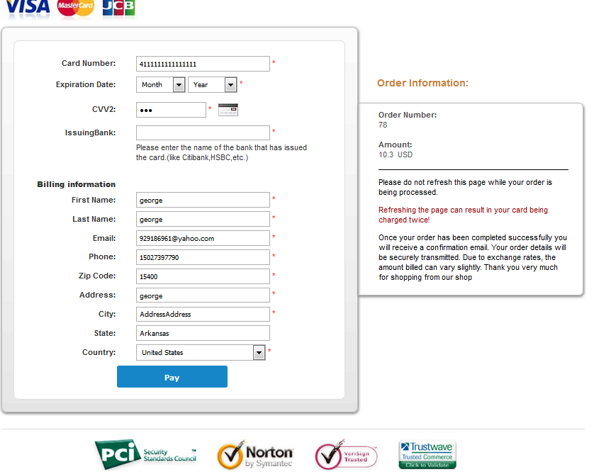

1. 支付失败提示信息

返回内容分别为支付结果、支付返回码、支付返回码说明

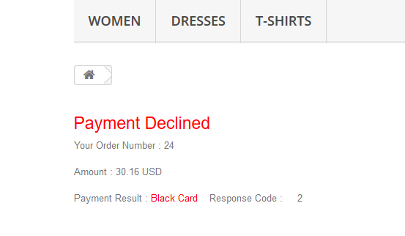

**网址注册审核**

【1】依次选择【网址管理】->【商户网址】->【新增网址】

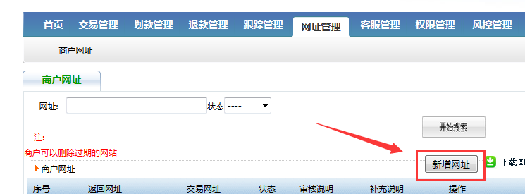

【2】交易网址：网站域名（勿带http://）

返回网址：复制接口配置的Payment Return URL内容

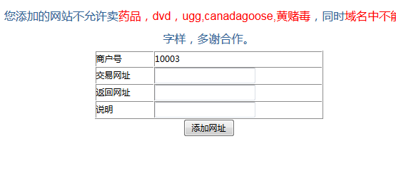

**prestanshop订单状态说明：**

备注：根据所需配置订单状态

默认：默认订单状态： shipped 默认

支付成功： Payment accepted 完成

支付失败： payment error 失败

支付等待： Processing in progress 支付等待

注意事项：

1、如网站使用了 php 语言，内嵌接口使用了php的curl组件和fsockopen实现的后台模拟post到我们的支付网关完成支付，如出现无法访问到我们的网关，请确认一下几点；

（1）确保php服务器开启curl或者fsockopen功能；

（2）查找php禁用函数exec_curl（），删除即可；

2、如网店有自定义模板或者安装了一页支付插件出现异常，请联系我们的技术工作人员；

如果有其他问题，请联系我们，将尽力解决您的困扰

QQ ： 1093184107/1937616792（工作时间：周一至周五9:00-17.30）

值班QQ ： 815569988（工作时间：24小时）

Tel ： 18926556478

官网 ： www.fashionpay.com